Министерство образования Республики Беларусь
Учреждение образования «Белорусский государственный университет
информатики и радиоэлектроники»

Факультет компьютерного проектирования

Кафедра проектирования информационно-компьютерных систем

Дисциплина: Программирование графики и звука

ПОЯСНИТЕЛЬНАЯ ЗАПИСКА
к курсовой работе
на тему

создание мобильного игрового приложения в жанре puzzle-platformer «Rockit»

БГУИР КР 1-40 05 01-12 002 ПЗ

Студент: гр. 224401 Бубен В.Д.

Руководитель: ассистент кафедры ПИКС Горох П.И.

Минск 2025
Реферат

Текст

Содержание

Введение 6
1 Разработка технической концепции приложения 7
1.1 Описание предметной области 7
1.2 Обзор аналогов 8
1.3 Техническое задание на разработку приложения 12
2 Разработка программного обеспечения 23
2.1 Выбор среды разработки 23
2.2 Проектирование интерфейса 23
2.3 Логическое моделирование 23
2.4 Тестирование программного средства 23
2.5 Руководство пользователя 23
Заключение 24
Список использованных источников 25
Приложение А (обязательное) UML диаграмма вариантов использования 26
Приложение Б (обязательное) Референсы музыкальных инструментов 27

Введение

Текст

1 Разработка технической концепции приложения

1.1 Описание предметной области

Предметная область разработки мобильного игрового приложения в жанре «Puzzle-platformer» охватывает совокупность процессов, связанных с проектированием, реализацией и эксплуатацией интерактивных систем, ориентированных на решение логических задач в условиях динамически изменяющейся виртуальной среды.
В рамках предметной области формируется структура, включающая функциональные и нефункциональные компоненты: механики управления персонажем, обработку игровых событий, визуализацию, звуковое сопровождение и системы обратной связи. Между этими элементами устанавливаются причинно-следственные и функциональные зависимости, определяющие поведение приложения в реальном времени. Важное значение имеет учет внешних факторов, таких как производительность мобильного устройства, особенности сенсорного ввода и ограничения энергоэффективности, поскольку они напрямую влияют на стабильность, отзывчивость и общее качество взаимодействия пользователя с приложением.
Специфика предметной области требует комплексного подхода, сочетающего методы системного анализа, когнитивного моделирования и программной инженерии. При проектировании игрового приложения в жанре «Puzzle-platformer» особое внимание уделяется построению логической структуры уровней, алгоритмам адаптивной сложности и принципам эргономичного интерфейса. Глубокое понимание свойств и взаимосвязей элементов предметной области обеспечивает возможность создания устойчивой архитектуры программного продукта, способной поддерживать высокую интерактивность, эстетическую целостность и когнитивную вовлечённость пользователя, что в совокупности определяет эффективность функционирования интеллектуальной игровой системы.
Жанр «platformer» занимает особое место в истории и современном развитии игровой индустрии. Его фундаментальной характеристикой выступает опора на пространственную навигацию и точное выполнение действий, где центральную роль играет прыжок как универсальное средство преодоления препятствий и взаимодействия со средой. Подобная механика формирует особую игровую динамику, основанную на моторной координации, восприятии расстояния и времени, а также быстрой реакции на изменяющиеся условия уровня [1]. При этом внутренняя структура жанра «platformer» строится на принципе поступательного наращивания сложности: игрок постепенно осваивает новые элементы геймплея, а их комбинация создаёт возрастающий вызов, что обеспечивает устойчивый интерес и вовлечённость.
С течением времени жанр претерпел существенные трансформации за счёт интеграции логико-головоломочных элементов. Их появление сместило акцент с реактивного исполнения в сторону когнитивной деятельности игрока, связанной с анализом причинно-следственных связей, планированием действий и поиском закономерностей. В результате платформа перестала быть исключительно пространственным испытанием и превратилась в своеобразный «пространственный пазл», где успех определяется не только точностью прыжка, но и способностью выявлять скрытые зависимости, строить гипотезы и проверять их на практике. Такая игровая модель создаёт особую форму мотивации, которую Т. У. Мэлоун определял как «внутреннюю» и связывал с удовольствием от процесса познания и решения задач [2]. Таким образом, жанр «Puzzle-platformer» представляет собой синтез сенсомоторного и интеллектуального опыта, что выгодно выделяет его среди смежных жанров.
Определение целевой аудитории данного типа игр также имеет специфику. Наиболее вовлечёнными игроками оказываются подростки и молодые взрослые в возрасте от 16 до 35 лет, которые уже знакомы с классической механикой платформеров, но ищут более глубокий уровень вовлечения, связанный с аналитическим вызовом. Согласно данным отчётов индустрии, именно эта возрастная группа демонстрирует наибольший интерес к играм, сочетающим развлекательную составляющую с когнитивной нагрузкой, что подтверждает устойчивую популярность как платформенных, так и головоломочных игр [3]. Психологически такие игроки мотивированы не только конечным результатом, но и процессом прохождения, где каждый уровень воспринимается как задача, требующая внимания, памяти и логического подхода. В этом заключается их ключевое отличие от аудитории, ориентированной преимущественно на реактивное исполнение или соревновательные элементы.
В совокупности данные характеристики позволяют рассматривать жанр «Puzzle-platformer» как особый поджанр, в котором сочетаются динамика сенсомоторного испытания и интеллектуальная насыщенность. Такое положение жанра объясняет его устойчивую востребованность и делает его перспективной основой для дальнейшего проектирования игровых систем, ориентированных на аудиторию, ценящую баланс между действием и размышлением.

1.2 Обзор аналогов

Ярким представителем жанра «Puzzle-platformer» является игра «Limbo», выпущенная студией «Playdead» в 2010 году, и представляет собой атмосферный «Puzzle-platformer», выполненный в минималистичной монохромной эстетике. Первоначально игра была издана для «Xbox 360» в рамках программы «Xbox Live Arcade», позднее получила версии для персональных компьютеров (далее – ПК), «PlayStation», «Nintendo Switch» и мобильных устройств. На рисунке 1.1 изображено прохождение одной из ловушек игры «Limbo».

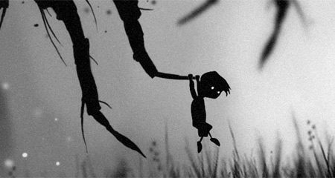

Рисунок 1.1 – Прохождение одной из ловушек игры «Limbo»

Главным достоинством «Limbo» является её художественная концепция: строгая черно-белая палитра, использование глубины поля и эффекта «шумного» фильтра создают тревожную, но притягательную атмосферу. Отсутствие прямого повествования формирует особый тип нарратива, где игрок сам конструирует смысл на основе визуальных и геймплейных сигналов. Слабой стороной игры можно считать ограниченность механического разнообразия: большинство задач сводится к перемещению объектов и своевременному использованию прыжков. Дополнительным спорным элементом является принцип «обучения через смерть»: многие ловушки устроены так, что преодолеть их можно лишь после того, как игрок один раз попадёт в них, что порождает эффект проб и ошибок. Однако именно этот минимализм позволяет извлечь важный урок – атмосфера и художественная целостность способны выступать полноценной движущей силой геймплея, компенсируя нехватку сложных систем. Это демонстрирует значимость стилистической консистентности и эмоциональной вовлечённости игрока.
Игра «Webbed», разработанная независимой студией «Sbug Games» и изданная в 2021 году, отличается ярким визуальным стилем и уникальной механикой передвижения, основанной на возможности героя-паука плести паутину. Игра вышла на ПК и впоследствии стала доступна на консолях «Nintendo Switch», «PlayStation» и «Xbox». На рисунке 1.2 представлено использование механики паутины для строения путей.

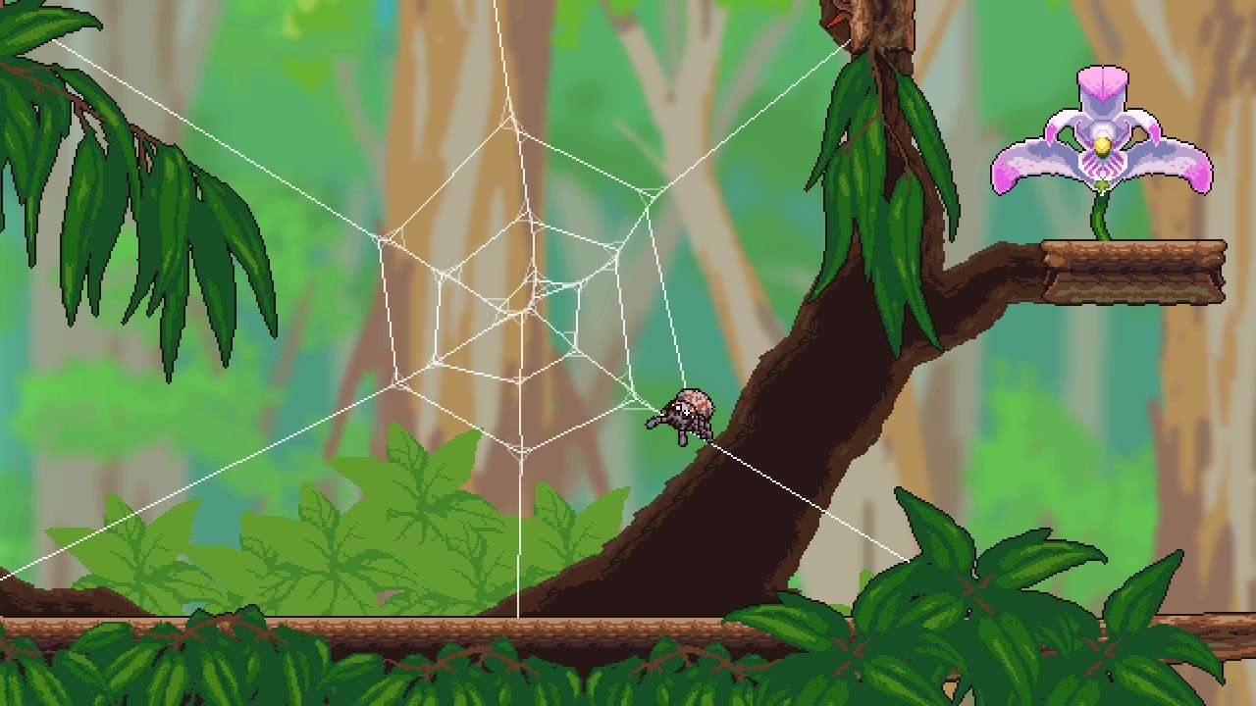

Рисунок 1.2 – Использование механики паутины для постройки путей

Сильнейшей стороной игры является инновационный подход к навигации: система паутины открывает огромный простор для экспериментирования, а физически достоверная симуляция нитей позволяет игроку находить креативные решения задач. Механика плетения паутины не ограничивается лишь способом передвижения по уровню. Она становится универсальным инструментом, применимым для построения временных путей и мостов, связывания объектов между собой или создания устойчивых опорных конструкций. В ряде игровых ситуаций паутина используется для достижения сюжетных целей: например, соединение корзины с воздушным шаром. В других случаях игрок может задействовать её для интерактивного взаимодействия со средой – схватить листик, чтобы замедлить падение и мягко приземлиться, или закрепить движущийся объект для прохождения сложного участка. Механика паутины приобретает модульный характер, выступая связующим звеном между навигацией, физическими задачами и сюжетными элементами.
Несмотря на оригинальный визуальный стиль и яркую механику, игра практически не предлагает глубокой сюжетной линии или эмоционального контекста, что снижает потенциал её долговременного воздействия. Игровой процесс сосредоточен преимущественно на механических экспериментах и исследовании пространства, но не подкреплён драматургическим развитием или системой прогрессии, которая могла бы усилить мотивацию игрока. В результате игра воспринимается как насыщенный механический эксперимент, но не всегда оставляет устойчивый эмоциональный след, что ограничивает её конкурентоспособность в сравнении с проектами, совмещающими механику и выразительный нарратив.
Опыт «Webbed» показывает, что даже уникальная механика требует поддержки сюжета, прогрессии и эмоционального контекста, иначе игра быстро теряет глубину и удерживающую силу.
Игра «Unravel», созданная шведской студией «Coldwood Interactive» и изданная «Electronic Arts» в 2016 году, относится к числу атмосферных игр жанра «platformer»-головоломка с выраженным акцентом на эмоциональное повествование. Она была выпущена на платформах «PlayStation 4», «Xbox One» и ПК. На рисунке 1.3 изображен главный персонаж игры «Yarny».

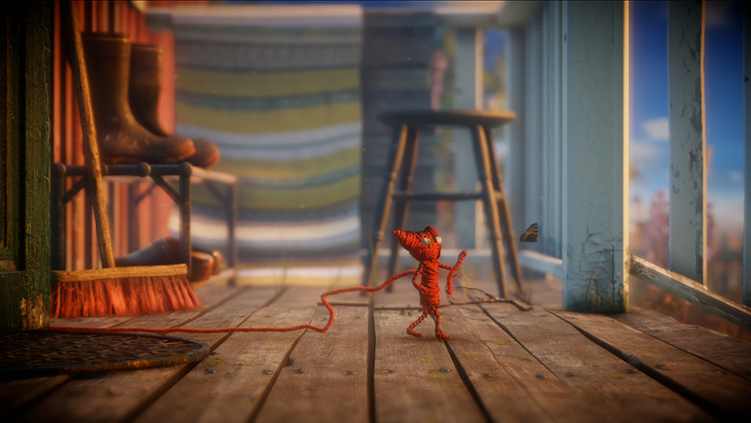

Рисунок 1.3 – Главный персонаж игры «Yarny»

Ключевой особенностью игры является механика нити, из которой состоит главный герой «Yarny». Эта нить одновременно выполняет несколько функций: она служит ресурсом, ограничивающим дальность передвижения, инструментом для преодоления препятствий и связующим элементом между персонажем и окружающим миром. Игрок вынужден постоянно учитывать длину нити, так как слишком большие перемещения приводят к её натяжению и ограничивают возможности движения, что превращает ресурс в фактор стратегического планирования. Нить также используется для создания временных мостиков, зацепов и трамплинов, позволяющих изменять архитектуру уровня и открывать новые пути. Кроме того, она становится основой физических головоломок, где необходимо связывать предметы, перемещать их или активировать механизмы. Механика нити органично вплетена в нарратив: «Yarny» символизирует эмоциональные связи, а его постепенное распутывание отражает уязвимость и конечность человеческих отношений.
Слабой стороной игры является ограниченность вариативности задач, связанных с использованием нити: многие головоломки строятся по схожему принципу связывания объектов или создания простых опор, что при длительном прохождении приводит к ощущению повторяемости. В результате механика, изначально обладающая сильным символическим и функциональным потенциалом, не всегда раскрывается в полной мере и может восприниматься как недоиспользованный ресурс.
«Unravel» демонстрирует, как одна простая, но многозначная механика способна стать центральным элементом игрового опыта, соединяя в себе геймплейное и символическое измерения. Нить выступает не только инструментом взаимодействия с миром, но и носителем метафоры, усиливающей эмоциональное воздействие игры. Однако ограниченность вариативности задач показывает, что даже оригинальная идея требует гибкости и разнообразия в реализации, чтобы сохранить динамику интереса игрока на протяжении всего прохождения.
Обзор демонстрирует, что игры жанра «Puzzle-platformer» обладают значительным потенциалом в формировании уникального игрового опыта за счёт баланса между сенсомоторными испытаниями и когнитивной деятельностью. «Limbo» показывает, что художественная целостность и минимализм могут компенсировать ограниченность механического разнообразия, создавая эмоционально насыщенное переживание. «Webbed» доказывает значимость инновационных механик, однако выявляет риски их изолированного использования без поддержки нарративной линии и системы прогрессии. «Unravel» же демонстрирует, каким образом центральная метафора, воплощённая в игровой механике, может усиливать эмоциональное воздействие и одновременно ограничивать глубину геймплея при недостаточной вариативности. Таким образом, успешность игр данного поджанра определяется не только оригинальностью отдельных элементов, но и степенью их интеграции в целостную систему, где механика, визуальный стиль и сюжетное наполнение работают на достижение единого художественного и игрового эффекта.

1.3 Техническое задание на разработку приложения

1.3.1 Сеттинг, игровой нарратив. Сеттинг игрового приложения представлен эпохой 1950-ых США. Это эпоха контрастов, в которой сосуществуют технологический прогресс, идеализация «американской мечты» и скрытые социальные напряжения. Визуальный и смысловой каркас игрового мира должен опираться на ключевые маркеры времени: субурбанизация, массовая автомобилизация, доминирование рекламной эстетики и формирование потребительской культуры [4]. Пространство игры может быть наполнено пригородными кварталами с аккуратными газонами, дорогами, усыпанными автомобилями с характерными хромированными формами, неоновыми вывесками кафе и кинотеатрами-«drive-in», которые становятся символами досуга.
В повседневности этого периода центральное место занимают массовые медиа и телевидение, задающие новые стандарты поведения и семейных ролей. Это позволяет насыщать сеттинг визуальными и нарративными элементами, отражающими как внешнюю черту эпохи, так и её социальные противоречия: расовую сегрегацию, строго очерченные гендерные ожидания, атмосферу подозрительности, подпитываемую холодной войной и страхом перед коммунизмом [5]. В художественном смысле данный дуализм, блеск «идеального общества» и тревожный подтекст, придаёт сеттингу глубину и драматизм.
Неотъемлемой частью культурного ландшафта выступает рок-н-ролл, ставший не только музыкальным направлением, но и важнейшим социокультурным явлением. Его появление символизировало отказ от старых норм и стремление к свободе самовыражения. Молодёжная аудитория, объединённая энергией новой музыки, формировала стиль поведения и внешности: кожаные куртки, джинсы, танцевальные вечеринки и культовые виниловые пластинки становятся неотъемлемыми деталями эпохи [6]. Для игрового дизайна рок-н-ролл может служить ключевым эмоциональным маркером, задающим атмосферу свободы и динамики, а также источником характерных визуальных и аудиальных акцентов – от саундтрека до стилистики персонажей.
Сеттинг США 1950-х годов открывает широкие возможности для создания многослойной игровой среды, где сочетаются оптимизм потребительской культуры, романтика американских пригородов и напряжённость социальных конфликтов. В этой эпохе особенно выразителен контраст между тщательно сконструированным образом «идеального общества» и скрытой социальной динамикой, связанной с ростом протестных настроений и культурных перемен. Встраивание рок-н-ролла в эту систему не только укрепляет аутентичность, но и позволяет выделить драматургический акцент на столкновении традиций и новаторства, которое определяло дух времени, придавая игровому миру динамику и эмоциональную глубину.
В контексте выбранного сеттинга нарратив может передаваться через ряд символических и интерактивных средств. Виниловые пластинки выступают не только предметами эпохи, но и носителями эмоциональной информации: каждая запись способна содержать ассоциативный пласт и превращать музыку в инструмент смыслового погружения. Надписи на стенах, выполненные в форме граффити, лозунгов или рекламных слоганов, отражают идеализированные ценности «американской мечты» и скрытые протестные настроения общества, позволяя игроку улавливать социальный контекст через визуальную среду. Радиопередачи, доносящиеся из открытых окон домов и кафе, где переплетаются новости о холодной войне и первые аккорды рок-н-ролла, усиливают атмосферу того времени. Монологи персонажа, встроенные в процесс исследования или возникающие в переломные моменты сюжета, становятся прямым каналом передачи личных переживаний и стремлений, открывая внутренний мир героя и связывая его мечту с общей драматургической линией.

1.3.2 Прототипирование и навигация. Прототипирование – это тест-драйв для приложения. Оно позволяет увидеть, как будет выглядеть и работать конечный продукт, ещё до того, как разработчики начнут создавать полноценное приложение. Это этап, на котором можно оперировать с идеями, протестировать функциональность и понять, что пойдёт не так, когда приложение попадёт в руки реальных пользователей. Суть прототипа – показать возможные проблемы и возможности улучшений на ранних стадиях, чтобы потом не приходилось всё переделывать за большие деньги и в условиях цейтнота [7].
Игровое приложение разрабатывается с ориентацией на альбомный формат отображения, при котором наибольшая сторона мобильного устройства располагается параллельно линии горизонта. Такое решение обусловлено необходимостью обеспечения оптимального восприятия игрового пространства и удобства взаимодействия с элементами управления. Альбомная ориентация позволяет расширить горизонтальную область видимости, что особенно важно для платформенных игр, где значительная часть геймплея связана с перемещением персонажа по оси X. На рисунке 1.4 представлен возможный вариант удержания мобильного устройства пользователем в процессе игры, отражающий характерную эргономическую позицию рук при взаимодействии с сенсорным интерфейсом.

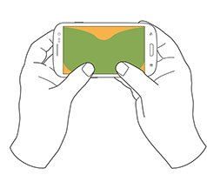

Рисунок 1.4 – Вариант удержания мобильного устройства

Рисунок 1.4 демонстрирует распределение зон комфорта при работе с сенсорным экраном: области, обозначенные зелёным цветом, представляют зоны наибольшего удобства для размещения функциональных кнопок, тогда как жёлтые области характеризуются пониженной доступностью. При этом устройство удерживается пользователем таким образом, что корпус располагается на средних пальцах обеих рук, а нижняя часть опирается на мизинцы. Основными операторами взаимодействия выступают большие пальцы, выполняющие навигационные и управляющие действия. Такая анатомически обоснованная схема обеспечивает баланс между устойчивостью удержания устройства и свободой манипуляции элементами интерфейса. На рисунке 1.5 представлено одно из возможных решений по размещению кнопок управления на экране, соответствующее выделенным зонам комфорта и принципам эргономичного дизайна.
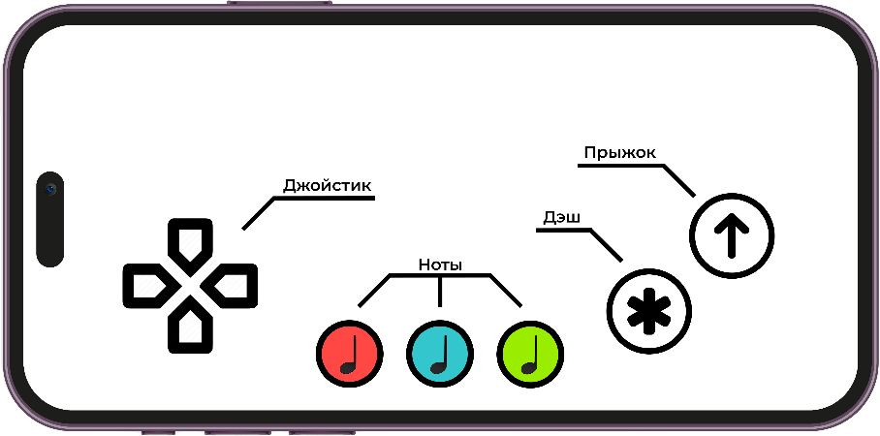

Рисунок 1.5 – Возможное расположение кнопок

Система управления реализуется посредством графических кнопок, расположенных на сенсорной поверхности экрана, что позволяет исключить необходимость в физических контроллерах и обеспечивает гибкость взаимодействия. В состав основных элементов управления входят четыре функциональные кнопки: джойстик, прыжок, дэш и ноты. Джойстик предназначен для задания направления движения персонажа, а также для выполнения базовых действий – ходьбы, прыжков и ускорений. Кнопка «Прыжок» активирует вертикальные перемещения, а «Дэш» обеспечивает кратковременное ускорение. Кнопки «Ноты» формируют отдельный визуальный блок, состоящий из трёх элементов, различающихся по цвету: красного, салатового и голубого. Такая цветовая триада способствует быстрому различению команд и обеспечивает визуальную ассоциативность между музыкальными элементами и действиями персонажа.
Расположение элементов управления подчинено ряду факторов, определяющих эргономическую эффективность интерфейса. На него влияют пространственное положение устройства, ведущая рука пользователя, соотношение сторон экрана и индивидуальные предпочтения игрока. Размещение должно обеспечивать равномерное распределение нагрузки на руки, минимизацию необходимости перекрытия игрового пространства и сохранение визуальной доступности всех элементов интерфейса. При проектировании интерфейса учитываются антропометрические параметры и психофизиологические особенности восприятия, что позволяет сформировать систему управления, обеспечивающую комфорт, точность и естественность взаимодействия с игровым приложением.
Главный экран приложения представляет собой центральный узел навигации и служит отправной точкой взаимодействия пользователя с системой. Он должен быть оформлен в стилистике общей визуальной концепции игрового приложения и содержит четыре функциональные кнопки: «Играть», «Пластинки», «Настройки» и «Выйти». Каждая из них выполняет самостоятельную навигационную функцию, определяющую дальнейший сценарий взаимодействия. На рисунке 1.6 располагается прототип окна главного меню.

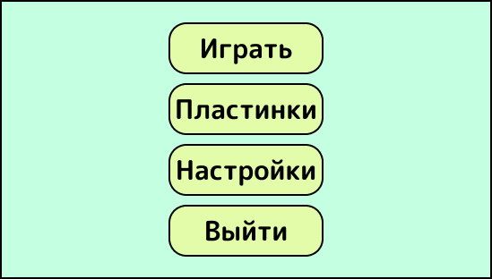

Рисунок 1.6 – Прототип окна главного меню

При выборе пункта «Играть» открывается экран выбора уровня, выполненный в виде структурированного интерфейса: в верхней части располагается переключатель глав, позволяющий перемещаться между игровыми разделами, в правой части – вертикальный скролл-бар для навигации по списку уровней, а центральное пространство занимает сетка с визуальными иконками уровней. В нижнем левом углу предусмотрена кнопка «Назад», обеспечивающая возврат к предыдущему экрану. На рисунке 1.7 расположен прототип окна выбора уровня.

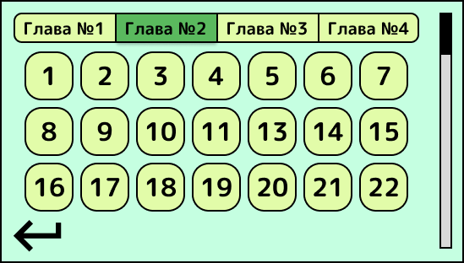

Рисунок 1.7 – Прототип окна выбора уровня

Экран «Пластинок» предназначен для демонстрации коллекции музыкальных элементов, используемых в игре, и представлен в виде сетки с изображениями пластинок. Правый край экрана содержит вертикальный скролл-бар для пролистывания коллекции, а в левом нижнем углу располагается кнопка возврата. На рисунке 1.8 расположен прототип окна пластинок.

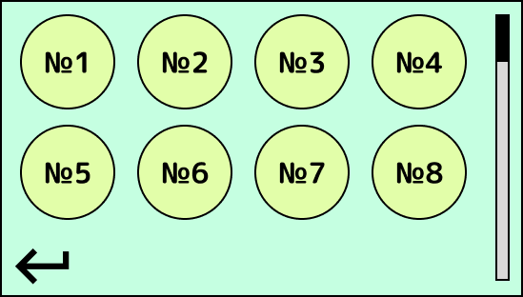

Рисунок 1.8 – Прототип окна пластинок

Экран «Настроек» обеспечивает пользовательскую персонализацию параметров звукового сопровождения: интерфейс содержит два слайдера для регулирования громкости эффектов и музыки, что позволяет адаптировать аудиосреду под индивидуальные предпочтения игрока. В нижнем левом углу сохраняется кнопка «Назад», поддерживающая единообразие интерфейсных решений. На рисунке 1.9 размещается прототип окна настроек.

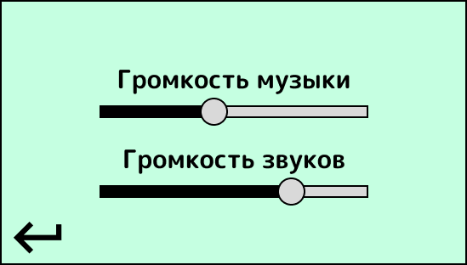

Рисунок 1.8 – Прототип окна настроек

Игровой экран является функциональным ядром приложения, где осуществляется непосредственное взаимодействие с игровыми объектами. В верхней левой части располагается счётчик нот – ключевой элемент интерфейса, отображающий текущий игровой прогресс. В правом верхнем углу находится кнопка «Паузы», обеспечивающая доступ к вспомогательному меню. Игровое пространство визуализирует платформы, пластинки и другие элементы окружения, формирующие геймплейную составляющую. На рисунке 1.9 представлен прототип игрового окна.

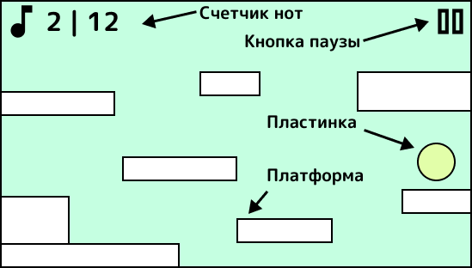

Рисунок 1.9 – Прототип игрового окна

При активации режима паузы открывается всплывающее окно, содержащее три кнопки: «Рестарт» для перезапуска уровня, «Продолжить» для возвращения в игру и «В меню» для перехода в главное окно. Структура навигации построена таким образом, чтобы минимизировать количество действий, необходимых для достижения целевого экрана, и обеспечить плавность, предсказуемость и когнитивную комфортность взаимодействия. На рисунке 1.10 размещается прототип всплывающего окна паузы.

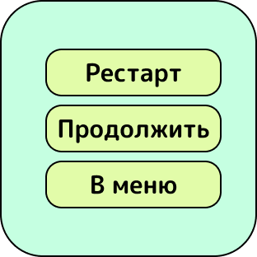

Рисунок 1.10 – Прототип всплывающего окна паузы

1.3.3 Требования к графическому и звуковому оформлению. Графическое оформление игрового приложения должно отражать эстетические и культурные особенности США 1950-х годов, выступающих в качестве сеттинга. Визуальная концепция строится на архитектурных и художественных традициях указанного периода, что предполагает формирование достоверной и стилистически выдержанной среды. Архитектурный ансамбль игровых пространств должен включать характерные для середины XX века здания, которые выполненные на основе традиционных схем с многоярусными залами и обстроены снаружи неоклассическими портиками. В интерьерах – дорогая отделка вплоть до хрусталя и позолоты, современная скульптура и живопись [8]. Референс графического стиля для игровой локации представлен на рисунке 1.11.

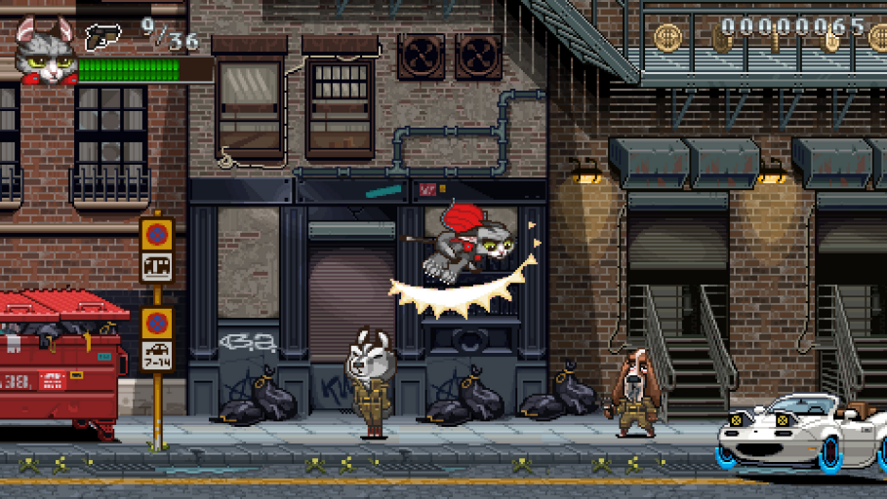

Рисунок 1.11 – Референс графического стиля для игровой локации

Интерьеры помещений должны отражать атмосферу послевоенного американского благополучия и прогресса, выраженного через изысканную отделку и декоративное насыщение пространства. В оформлении используются элементы дорогих материалов – хрусталь, позолота, мрамор, а также предметы современной скульптуры и живописи, что формирует контраст между традиционной архитектурой и эстетикой модернизма. Декоративные детали и фактурные решения должны не только соответствовать историческому контексту, но и усиливать визуальную выразительность игрового окружения, обеспечивая погружение игрока в атмосферу эпохи.
Структура и содержательная характеристика элементов окружения формируются в зависимости от конкретных игровых локаций, каждая из которых выполняет самостоятельную роль в построении общего визуального образа. В городских пространствах должны присутствовать многоэтажные офисные здания с выступающими элементами фасадов, широкие пешеходные проходы, лестницы и перила, формирующие сложный уровень восприятия и создающие вертикальную динамику игровой сцены. Дополнительное композиционное наполнение обеспечивают статуи, фонтаны и ландшафтные элементы, придающие среде реалистичность и художественную завершённость. Таким образом, графическое оформление должно обеспечивать историческую достоверность, визуальную целостность и атмосферное единство всех компонентов игрового пространства.
В игровом приложении центральным элементом повествования и взаимодействия выступает типичный представитель американской молодёжи 1950-х годов. Его визуальный образ формируется в соответствии с культурными и социальными тенденциями эпохи зарождения рок-н-ролла, что придаёт персонажу характерную харизму и узнаваемость. Внешний облик сочетает аккуратность и неформальность: короткие, зализанные назад волосы отражают распространённый стиль молодых людей того времени, а одежда – белая футболка-поло или рубашка с короткими рукавами, дополненные брюками цвета хаки либо тёмными джинсами – подчёркивают его принадлежность к поколению, ставшему символом послевоенного обновления. Образ завершают кроссовки, символизирующие активность и свободу движения, а также музыкальный инструмент, связанный с культурой рок-н-ролла, являющийся ключевым атрибутом его личности. Референс главного персонажа представлен на рисунке 1.12.



Рисунок 1.12 – Референс главного персонажа

Игровой процесс основан на тесном взаимодействии музыкальных элементов, выступающих как в роли сюжетных, так и в роли механических составляющих игрового пространства. С точки зрения графического оформления музыкальные инструменты в игровом приложении должны представлять собой детально проработанные трёхмерные или двумерные модели, выдержанные в едином художественном стиле, соответствующем визуальной эстетике 1950-х годов. Каждый инструмент является не просто объектом взаимодействия, но и самостоятельным элементом визуальной композиции, формирующим облик сцены и поддерживающим общее настроение игрового пространства. В оформлении следует использовать мягкое освещение, приглушённые тёплые оттенки и текстурные решения, имитирующие натуральные материалы – полированное дерево, хромированный металл, лакированные покрытия, характерные для музыкальных инструментов того периода.
Электрогитара, как центральный символ эпохи рок-н-ролла, должна выделяться визуально и обладать высокой степенью детализации. Её корпус может быть выполнен в характерных для середины XX века формах с глянцевой поверхностью и хромированной фурнитурой. Особое внимание уделяется бликам света и отражениям, создающим эффект реалистичности. Контрабас, напротив, должен восприниматься как массивный и устойчивый объект, с подчёркнутыми деревянными фактурами и плавными линиями корпуса, создающими ощущение тепла и глубины звука. Саксофон, в свою очередь, требует акцентирования на изогнутых линиях корпуса и характерном золотистом блеске лака, что придаёт ему выразительность и пластичность. В совокупности все инструменты должны визуально сочетаться между собой, формируя гармоничную композицию, в которой каждый элемент несёт не только функциональную, но и эстетическую нагрузку. Такое решение обеспечивает единство художественного стиля, усиливает атмосферу эпохи и поддерживает ключевую идею музыкально-платформенной интеграции игрового процесса. Референсы музыкальных инструментов представлены в приложении Б.
Звуковое оформление игрового приложения представляет собой важнейший компонент общей аудиовизуальной концепции, обеспечивающий эмоциональную вовлечённость пользователя, усиление атмосферы игрового мира и интуитивное восприятие происходящих событий. Звуковая среда в игре должна быть целостной, сбалансированной и функционально направленной, то есть не только выполнять декоративную роль, но и служить инструментом передачи информации, акцентирования внимания и формирования обратной связи. В контексте выбранного сеттинга – США 1950-х годов – звуковое оформление должно опираться на характерные музыкальные традиции эпохи, прежде всего на эстетику рок-н-ролла, джаза и блюза.
Основой аудиосопровождения является музыкальная тема, выражающая общий эмоциональный тон произведения и подчеркивающая индивидуальность главного героя. В ней должны присутствовать узнаваемые мотивы 1950-х годов: энергичные ритмы, мелодии с преобладанием электрогитары, контрабаса и саксофона, а также характерная перкуссионная структура с чёткими акцентами на доли. Музыка сопровождает игрока на протяжении прохождения уровней, изменяясь в зависимости от темпа действий, фазы геймплея и контекста происходящего. Например, при активных действиях композиция может становиться более динамичной и насыщенной, тогда как во время решения головоломок – спокойной и ритмически выверенной. Музыкальные фрагменты должны быть организованы модульно, что позволит системе адаптировать звучание под текущую игровую ситуацию без прерывания звукового потока.
Звуковые эффекты выполняют вспомогательную, но не менее значимую функцию, обеспечивая чувственную достоверность происходящего. Каждый объект или действие в игре должно обладать своим характерным звуковым откликом: движение персонажа, взаимодействие с музыкальными инструментами, прыжки, «дэш» и сбор игровых предметов. Аудиосигналы должны быть краткими, чёткими и легко различимыми, при этом не перегружать звуковое пространство. Особое внимание следует уделить эффектам, связанным с музыкальными инструментами, так как именно они формируют основное звуковое ядро геймплея. Их звучание должно быть естественным, насыщенным и гармонически согласованным с общей музыкальной композицией.
Общая система звукового оформления должна включать реализацию пространственной аудиодинамики (панорамирование, затухание, реверберацию), что позволит создать эффект глубины и реалистичности. Громкость звуков и музыки регулируется пользователем через интерфейс настроек, обеспечивая индивидуальную настройку восприятия. Звуковое оформление должно быть оптимизировано для мобильных устройств, с учётом ограничений встроенных динамиков и вариативности наушников, сохраняя при этом чистоту, сбалансированность и отсутствие искажений.

1.3.4 Технологические требования. Технологические требования, предъявляемые к разрабатываемому приложению, определяются необходимостью обеспечения стабильной работы, высокой производительности и совместимости с широким спектром мобильных устройств. Приложение должно функционировать корректно на операционных системах Android и iOS, демонстрируя одинаковую стабильность и качество отображения вне зависимости от аппаратной конфигурации. Ключевым аспектом технологической реализации является оптимизация вычислительных ресурсов: использование эффективных алгоритмов обработки графики и физики, минимизация времени загрузки сцен, рациональное распределение памяти и сокращение количества обращений к файловой системе. При этом система должна сохранять высокую частоту кадров (не ниже 60 FPS) для обеспечения плавности анимации и отзывчивости интерфейса, особенно в сценах с высокой динамикой и множеством визуальных эффектов.

2 Разработка программного обеспечения

Текст

2.1 Выбор среды разработки

Текст

2.2 Проектирование интерфейса

Текст

2.3 Логическое моделирование

Текст

2.4 Тестирование программного средства

Текст

2.5 Руководство пользователя

Текст

Заключение

Текст

Список использованных источников

- Juul, J. Half-Real: Video Games between Real Rules and Fictional Worlds / MIT Press, 2005.
- Malone, T. W. Toward a theory of intrinsically motivating instruction / Cognitive Science, 1981. – 333–369.
- Essential Facts About the Video Game Industry / ESA (Entertainment Software Association), 2023.
- United States in the 1950s [Электронный ресурс]. – Режим доступа: https://www.ebsco.com/research-starters/history/united-states-1950s/ – Дата доступа: 15.09.2025.
- The Rise of American Consumerism [Электронный ресурс]. – Режим доступа: https://www.pbs.org/wgbh/americanexperience/features/tupperware-consumer/ – Дата доступа: 15.09.2025.
- Popular Culture and Mass Media [Электронный ресурс]. – Режим доступа: https://courses.lumenlearning.com/wm-ushistory2/chapter/popular-culture-and-mass-media/ – Дата доступа: 16.09.2025.
- Роль прототипирования в разработке приложений [Электронный ресурс]. – Режим доступа: https://vc.ru/dev/1501627-rol-prototipirovaniya-v-razrabotke-prilozhenii – Дата доступа: 19.09.2025.
- Американский неоклассицизм конца 1950-х гг. [Электронный ресурс]. – Режим доступа: https://architecturalidea.com/architecture-history/amerikanskij-neoklassicizm-konca-1950-h-gg/ – Дата доступа: 20.09.2025.

Приложение А
(обязательное)
UML диаграмма вариантов использования

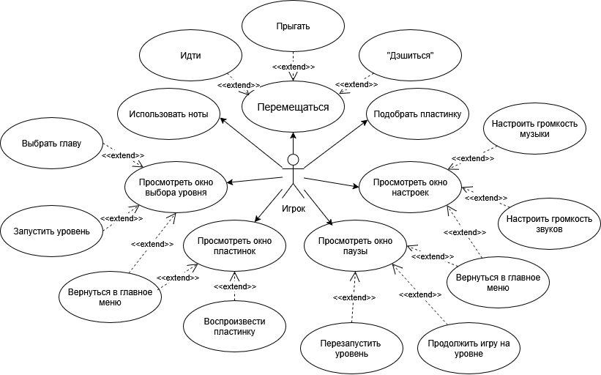

Рисунок А.1 – UML диаграмма вариантов использования

Приложение Б
(обязательное)
Референсы музыкальных инструментов

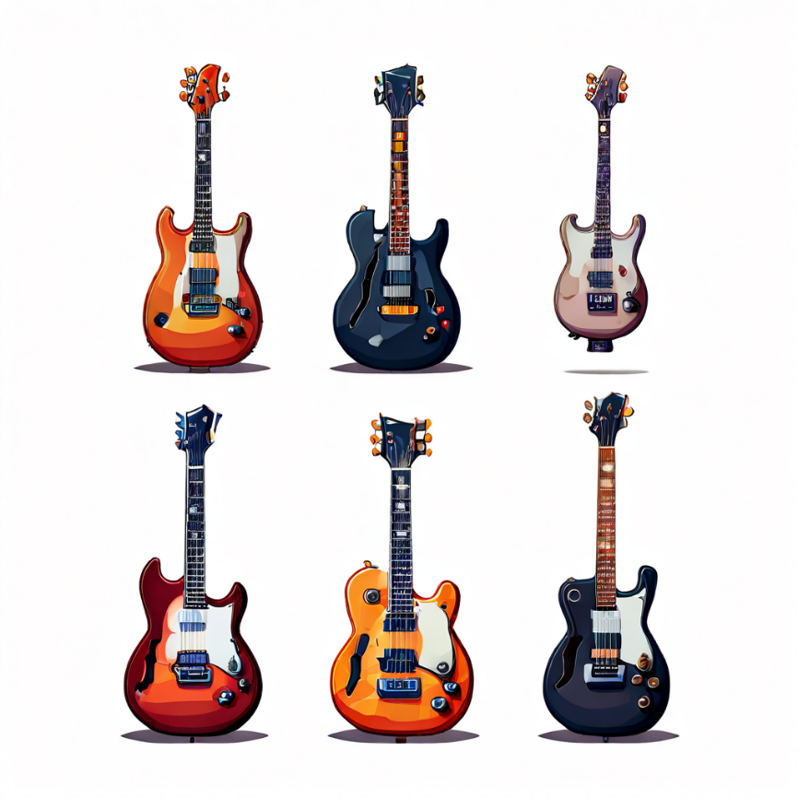

Рисунок Б.1 – Референсы рок-гитар

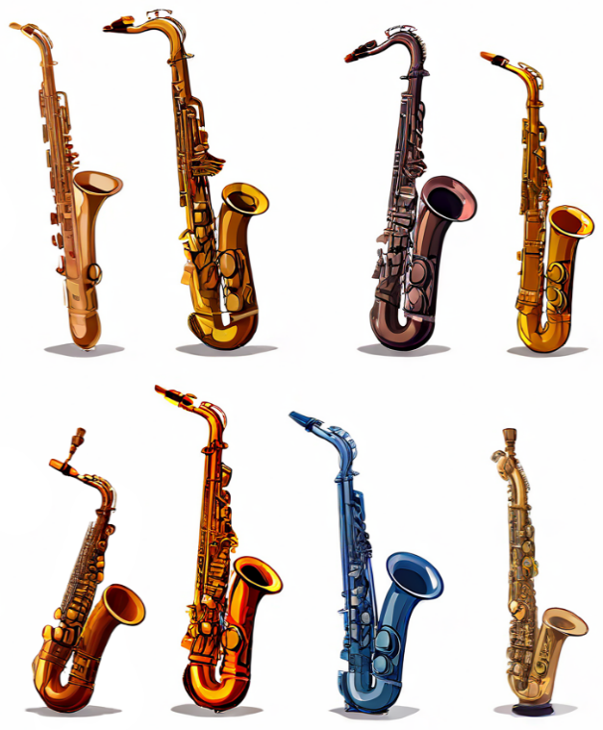

Рисунок Б.2 – Референсы саксофонов

